1.Introduccion

Se puede pensar a Internet de la Cosas como un escenario en el cual, los objetos, animales o personas están provistos de una única identificación y la habilidad de transferir datos automáticamente sobre la red sin requerimientos de intervención humano a humano o humano a máquina. Esto permite automatizar “cosas”, las cuales en función de configuraciones personales y un procesamiento sofisticado basado en la “nube”, hacen que eventos sucedan sin nuestra intervención.

Las aplicaciones de Internet de las Cosas, ya sean las asociadas a salud, energía o ciudades inteligentes están básicamente constituidas por: uno o varios dispositivos finales o “cosas”, una unidad concentradora (Gateway/Border Router), la infraestructura de comunicaciones (antenas, cable, servidores, routers, etc.) y los servicios y aplicaciones. Cada uno de estos elementos encierra en sí mismo un alto nivel de complejidad, así como una gran variedad de alternativas para implementarlos tanto a nivel netamente hardware como a niveles de protocolos de comunicación, sistemas operativos y software de desarrollo.

Típicamente cuando hablamos de los dispositivos finales hablamos de “cosas inteligentes” o “Smart things”, el término “inteligente” está relacionado con la finalización de una tarea de forma más consistente y confiable, por ejemplo: tostador mecánico vs tostador electrónico, un sistema de iluminación manual vs sistema de iluminación con sensores. Esta “inteligencia” se logra con la integración de un procesamiento embebido (típicamente un microcontrolador), lo que además permite una comunicación en forma electrónica con el usuario usando pantallas, touchs, pulsadores, etc. (interfaz Hombre Maquina – HMI). Estos dispositivos además de la inteligencia deben incluir sensores que les permitan interactuar con el medio, métodos de identificación, integridad y seguridad de los datos y una comunicación remota que lo permitirá la transferencia de datos en forma univoca a servidores donde se realizara el procesamiento de los mismos. Dependiendo la aplicación nos podemos encontrar con parámetros a medir que utilizan sensor cuyo desarrollo han logrado una gran madurez, como ser la medición de temperatura, o parámetros que requieren el desarrollo de un sensor a medida o una medición indirecta. En lo asociado a la identificación, integridad y seguridad de los datos podemos encontrar dispositivos que simplemente se preocupan de integridad de los datos con un simple CheckSum hasta sistemas asociados con transferencia de dinero con sofisticados algoritmos de encriptación. En lo referente a la comunicación remota existen un sin número de tecnologías, tanto cableadas como inalámbricas, que permiten realizar el enlace, algunas sin direccionamiento IP (RS232, Zigbee, Bluetooth, LORA), lo que implica el uso de un concentrador obligado, y otras con (Ethernet, Wifi, GSM/GPRS).

Los concentradores son dispositivos que deben poseer una capacidad de procesamiento superior a los dispositivos finales, ya que deben tener la capacidad de dialogar con múltiples dispositivos finales, realizar una conversión de protocolo (desde un protocolo no orientado a IP a uno que sí, dependiendo el tipo de tecnología utilizada), enrutar los datos y ofrecer una interfaz HMI (Interfaz hombre-máquina) para la administración de la red. Esto implica el uso de microcontroladores de alta capacidad de procesamiento o inclusive microprocesadores con la capacidad de correr algún sistema operativo (Linux, Android, Windows).

La infraestructura suele estar en manos de prestadoras de servicio de Internet, compañías de telefonía fija, telefonía celular, proveedores de servicios de internet y proveedores de televisión por cable, y nosotros solo estar al tanto de las limitaciones de cada una de ellas. Sin embargo, en las aplicaciones de ciudades inteligentes, donde el área de cobertura de una red de Internet de las cosas pueden ser varios kilómetros y dependiendo la tecnología empleada para el enlace comunicación, parte de la infraestructura debe ser contemplada. Un ejemplo de esto puede ser un sistema cuyo enlace sea a través de tecnología LORA (Long Range), lo cual implica un despliegue de antenas para tomar los datos de los sensores remotos.

En lo que respecta a servicios y aplicaciones, las mismas pueden ser una simple base de datos a través de la cual se puede acceder por SQL y presentar la información en la pantalla de una computadora personal o un teléfono inteligente para nuestro análisis, pueden incluir la posibilidad de que actuemos sobre los parámetros que estamos monitoreando y pueden llegar a ser sistemas totalmente autónomos que a través de técnicas como aprendizaje profundo (Deep learnig),minería de datos( data mining) y otras que realizan tareas sin nuestra intervención. A nivel mundial existen gran cantidad de proveedores de estos tipos de soluciones, están quienes ofrecen el servicio de almacenamiento en la nube, quienes ofrecen servicios Middleware, servicios de presentación de datos y servicios análisis de datos, ejemplos de estos sistemas pueden ser Amazon, IBM- Watson, Microsoft – Azure – Microsoft Cognitive, Telit –Device Cloud, etc.

2.Cloud Computing

El cloud Computing ) [Fig 1] viene a cubrir las necesidades planteadas en los últimos dos párrafos de la sección anterior. Podemos decir que la computación en la nube (del inglés cloud computing), conocida también como servicios en la nube, informática en la nube, nube de cómputo, nube de conceptos o simplemente "la nube", es un paradigma que permite ofrecer servicios de computación a través de una red, que usualmente es Internet.

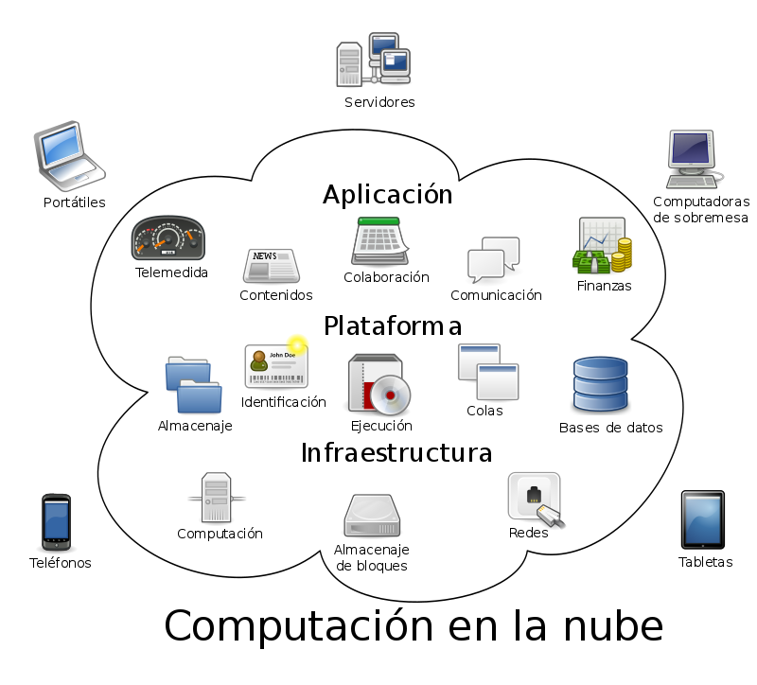
Figura 1. Cloud Computing

La computación en la nube son servidores en Internet encargados de atender las peticiones en cualquier momento. Se puede tener acceso a su información o servicio, mediante una conexión a internet desde cualquier dispositivo móvil o fijo ubicado en cualquier lugar. Esta medida reduce los costos, garantiza un mejor tiempo de actividad y que los sitios web sean invulnerables a los delincuentes informáticos, a los gobiernos locales y a sus redadas policiales pertenecientes.

El concepto de “nube informática” es muy amplio, y abarca casi todos los posibles tipo de servicio en línea, pero cuando las empresas predican ofrecer un utilitario alojado en la nube, por lo general se refieren a alguna de estas tres modalidades: el software como servicio(por sus siglas en inglés SaaS -Software as a Service-), Plataforma como Servicio (PaaS) e Infraestructura como Servicio (IaaS). ) [Fig 2]

El software como servicio (SaaS) es un modelo de distribución de software en el que las aplicaciones están alojadas por una compañía o proveedor de servicio y puestas a disposición de los usuarios a través de una red, generalmente la Internet. Plataforma como servicio (PaaS) es un conjunto de utilitarios para abastecer al usuario de sistemas operativos y servicios asociados a través de Internet sin necesidad de descargas o instalación alguna. Infraestructura como Servicio (IaaS) se refiere a la tercerización de los equipos utilizados para apoyar las operaciones, incluido el almacenamiento, hardware, servidores y componentes de red.
.
El concepto de la computación en la nube empezó en proveedores de servicio de Internet a gran escala, como Google (Google Cloud Services), Amazon AWS (2006), Microsoft (Microsoft Azure) o Alibaba Cloud y otros que construyeron su propia infraestructura. De entre todos ellos emergió una arquitectura: un sistema de recursos distribuidos horizontalmente, introducidos como servicios virtuales de TI escalados masivamente y manejados como recursos configurados y mancomunados de manera continua. Este modelo de arquitectura fue inmortalizado por George Gilder en su artículo de octubre de 2006 en la revista Wired titulado «Las fábricas de información». Las granjas de servidores, sobre las que escribió Gilder, eran similares en su arquitectura al procesamiento “grid” (red, rejilla), pero mientras que las redes se utilizan para aplicaciones de procesamiento técnico débilmente acoplados (loosely coupled), un sistema compuesto de subsistemas con cierta autonomía de acción, que mantienen una interrelación continua entre ellos, este nuevo modelo de nube se estaba aplicando a los servicios de Internet. [ARCHIVE 2010]
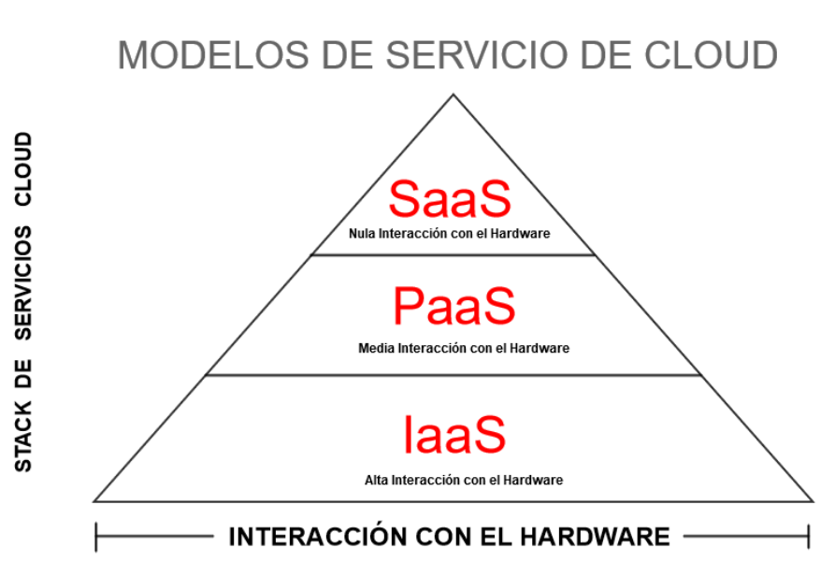
Figura 2. Pila de Servicios

Podemos ver los tres distintos servicios que puede proporcionar una empresa de Cloud Computing Donde la capa inferior puede contener (o no) los servicios de las capas superiores

2.1 Ventajas

Las principales ventajas de la computación en la nube son:

- Integración probada de servicios Red. Por su naturaleza, la tecnología de cloud computing se puede integrar con mucha mayor facilidad y rapidez con el resto de las aplicaciones empresariales (tanto software tradicional como Cloud Computing basado en infraestructuras), ya sean desarrolladas de manera interna o externa.

- Prestación de servicios a nivel mundial. Las infraestructuras de cloud computing proporcionan mayor capacidad de adaptación, recuperación completa de pérdida de datos (con copias de seguridad) y reducción al mínimo de los tiempos de inactividad.

- Una infraestructura 100% de cloud computing permite también al proveedor de contenidos o servicios en la nube prescindir de instalar cualquier tipo de software, ya que este es provisto por el proveedor de la infraestructura o la plataforma en la nube. Un gran beneficio del cloud computing es la simplicidad y el hecho de que requiera mucha menor inversión para empezar a trabajar.

- Implementación más rápida y con menos riesgos, ya que se comienza a trabajar más rápido y no es necesaria una gran inversión. Las aplicaciones del cloud computing suelen estar disponibles en cuestión de días u horas en lugar de semanas o meses, incluso con un nivel considerable de personalización o integración.

- Actualizaciones automáticas que no afectan negativamente a los recursos de TI. Al actualizar a la última versión de las aplicaciones, el usuario se ve obligado a dedicar tiempo y recursos para volver a personalizar e integrar la aplicación. Con el cloud computing no hay que decidir entre actualizar y conservar el trabajo, dado que esas personalizaciones e integraciones se conservan automáticamente durante la actualización.

- Contribuye al uso eficiente de la energía. En este caso, a la energía requerida para el funcionamiento de la infraestructura. En los datacenters tradicionales, los servidores consumen mucha más energía de la requerida realmente. En cambio, en las nubes, la energía consumida es solo la necesaria, reduciendo notablemente el desperdicio.

2.2 Desventajas

- La centralización de las aplicaciones y el almacenamiento de los datos origina una interdependencia de los proveedores de servicios.

- La disponibilidad de las aplicaciones está sujeta a la disponibilidad de acceso a Internet(conjunto descentralizado de Redes).

- [Richard Stallm 2008] La confiabilidad de los servicios depende de la "salud" tecnológica y financiera de los proveedores de servicios en nube. Empresas emergentes o alianzas entre empresas podrían crear un ambiente propicio para el monopolio y el crecimiento exagerado en los servicios.

- La disponibilidad de servicios altamente especializados podría tardar meses o incluso años para que sean factibles de ser desplegados en la red.

- La madurez funcional de las aplicaciones hace que continuamente estén modificando sus interfaces, por lo cual la curva de aprendizaje en empresas de orientación no tecnológica tenga unas pendientes significativas, así como su consumo automático por aplicaciones.

- Seguridad. La información de la empresa debe recorrer diferentes modos para llegar a su destino, cada uno de ellos (y sus canales) son un foco de inseguridad. Si se utilizan protocolos seguros, HTTPS(Protocolo seguro de transferencia de hipertexto) por ejemplo, la velocidad total disminuye debido a la sobrecarga que estos requieren.

- Escalabilidad a largo plazo. A medida que más usuarios empiecen a compartir la infraestructura de la nube, la sobrecarga en los servidores de los proveedores aumentará, si la empresa no posee un esquema de crecimiento óptimo puede llevar a degradaciones en el servicio o altos niveles de jitter( variabilidad temporal durante el envío de señales digitales).

3.Servicios Disponibles

Ahora bien, visto las ventajas y desventajas de poseer una computación en la nube. Centraremos en explicar sus servicios ofrecidos. Anteriormente se nombró, en este apartado profundizaremos que hace cada servicio, como funciona y a que capa pertenece.

3.1 Software como servicio

El software como servicio (en inglés software as a Service, SaaS) ) [Fig 3] se encuentra en la capa más alta y caracteriza una aplicación completa ofrecida como un servicio, por-demanda, vía multitenencia —que significa una sola instancia del software que corre en la infraestructura del proveedor y sirve a múltiples organizaciones de clientes—. Las aplicaciones que suministran este modelo de servicio son accesibles a través de un navegador web —o de cualquier aplicación diseñada para tal efecto— y el usuario no tiene control sobre ellas, aunque en algunos casos se le permite realizar algunas configuraciones. Esto le elimina la necesidad al cliente de instalar la aplicación en sus propios computadores, evitando asumir los costos de soporte y el mantenimiento de hardware y software.

Podemos entender ejemplos de Software como servicios, cosas cotidianas que podemos utilizar día a día como una casilla de correo (Gmail, Yahoo!, Hotmail) o de mensajería (Skype, WhatsApp web)
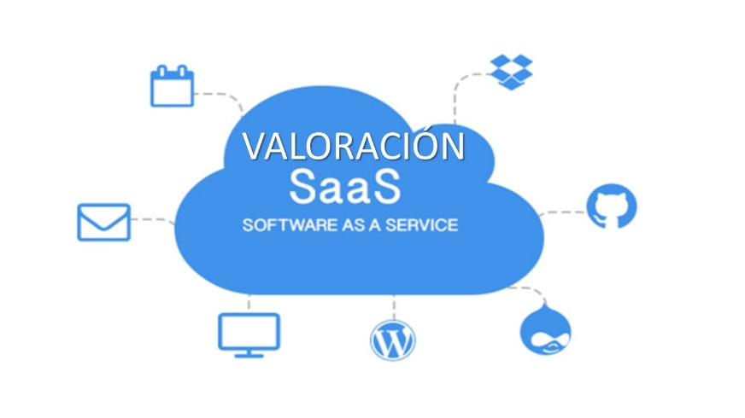
Fig 3. Servicio SaaS

3.2 Plataforma como servicio

La capa del medio, que es la plataforma como servicio (en inglés Platform as a Service, PaaS) ) [Fig 4], es la encapsulación de una abstracción de un ambiente de desarrollo y el empaquetamiento de una serie de módulos o complementos que proporcionan, normalmente, una funcionalidad horizontal (persistencia de datos, autenticación, mensajería, etc.). De esta forma, un arquetipo de plataforma como servicio podría consistir en un entorno conteniendo una pila básica de sistemas, componentes o APIs (siglas de 'Application Programming Interface') preconfiguradas y listas para integrarse sobre una tecnología concreta de desarrollo (por ejemplo, un sistema Linux, un servidor web, y un ambiente de programación como Perl o Ruby). Las ofertas de PaaS pueden dar servicio a todas las fases del ciclo de desarrollo y pruebas del software, o pueden estar especializadas en cualquier área en particular, tal como la administración del contenido.

Ejemplos comerciales son Google App Engine( es un servicio de alojamiento web que presta Google), que sirve aplicaciones de la infraestructura Google; Microsoft Azure, una plataforma en la nube que permite el desarrollo y ejecución de aplicaciones codificadas en varios lenguajes y tecnologías, entre otros servicios. Servicios PaaS como estos permiten gran flexibilidad, pero puede ser restringida por las capacidades disponibles a través del proveedor.

En este modelo de servicio al usuario se le ofrece la plataforma de desarrollo y las herramientas de programación por lo que puede desarrollar aplicaciones propias y controlar la aplicación, pero no controla la infraestructura.

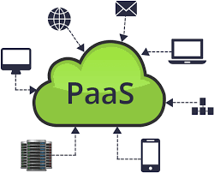
Fig 4. Servicio PaaS

3.3 Infraestructura como servicio

La infraestructura como servicio (infrastructure as a Service, IaaS) [Fig 5]—también llamada en algunos casos hardware as a Service, HaaS)—[IEEE 2008] se encuentra en la capa inferior y es un medio de entregar almacenamiento básico y capacidades de cómputo como servicios estandarizados en la red.

Servidores, sistemas de almacenamiento, conexiones, enrutadores, y otros sistemas se concentran (por ejemplo, a través de la tecnología de virtualización) para manejar tipos específicos de cargas de trabajo —desde procesamiento en lotes (“batch”) hasta aumento de servidor/almacenamiento durante las cargas pico—. El ejemplo comercial mejor conocido es Amazon Web Services, cuyos servicios EC2 y S3 ofrecen cómputo y servicios de almacenamiento esenciales (respectivamente).

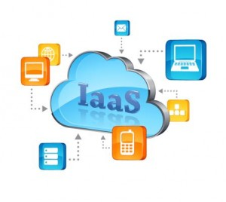
Fig 5. Servicio de IaaS
También puede existir la posibilidad de que estén todos los servicios involucrados en conjunto. Muchas empresas ofrecen la posibilidad de adquirir los 3 servicios en un pack o combo.
Además, hay que remarcar que este nuevo paradigma reduce el tiempo para llevar un producto al mercado, consiguiendo así que nuevos servicios puedan estar disponibles en muy poco tiempo de producción. Y todo va tan rápido que las empresas requieren sacar los productos al mercado lo antes posible.
Pero la decisión consiste en que es lo que realmente necesita o que es lo mínimo que se precisa para poder abaratar los costos y cumplir todas las necesidades. O también a la hora de elegir, si se está en la disyuntiva de si elegir uno u otro en el análisis se llega a la conclusión que, si se elige un servicio más caro, pero que reduciría los recursos que yo preciso para hacerlo funcionar, Este va a ser la decisión más óptima, ya que el tiempo ahorrado es mayor al costo de recursos.
Para la solución de la problemática mencionada en la introducción se utilizará el SISTEMA DE ESTACIONAMIENTO como sistema de ejemplo. Se comenzará a explicar las prestadoras de servicios de Cloud Computing y al finalizar poder llegar a una conclusión y una decisión concreta de cuál es el servicio que más convenga.

Dada la problemática, aparecen nuevas necesidades y conflictos que posiblemente un sistema de cloud computing pueda abastecer.

A continuación, veremos unos escenarios.
Paper Escenario
Para la problemática del Sistema de Estacionamiento se puede establecer unos escenarios de importancia para los cuales se precisa un Servicio de Cloud Computing para su solución.
4.Escenarios

4.1.Ingreso

1. El sensor posicionado en la puerta del establecimiento o a través de la aplicación Mobile, Censa la presencia de un vehículo con el dispositivo correspondiente.
2. Este dispositivo captura la información del dispositivo del vehículo o por medio del Smartphone.
3. Dicha información viaja a la central de base de datos en la nube.
4.Compara el ID del dispositivo con los de la base de datos.
5. Si el ID es encontrado la puerta se abre.

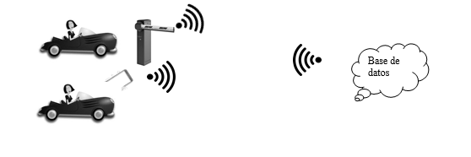
Fig 6 . Ingreso

El enfoque se basa en la etapa 3 y 4. Donde La información es manipulada por la base de datos preferentemente en la nube para poder acceder a ella desde cualquier ubicación.

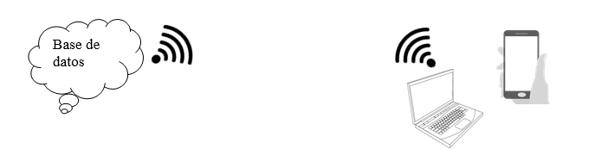
Fig 7. conectividad

Se deberá poder acceder a la información cuando sea necesario para poder hacer estadísticas gráficos y consultas de los ingresos al establecimiento, Horarios más concurridos entre otros. Para el cual se necesita una infraestructura en la nube (IaaS) capaz de almacenar los datos Y otro capaz de poder consultarlos cuando sea necesario (SaaS).
Vale aclarar que la base de datos deberá tener la seguridad correspondiente para que los datos no sean Violados ni alterados.

4.2. Disponibilidad.

1. El conductor desde el dispositivo Mobile visualiza los lugares de estacionamiento disponibles.
2.1 cuando encuentra un lugar disponible de acuerdo a las medidas del vehículo el sistema proporcionará la ubicación donde puede estacionar el vehículo. Éste lo selecciona para aparcar su automóvil, pudiendo indicar el tiempo que estará allí (pueden ser proporcionados desde la app con la información entregada por el conductor)
2.2 En caso de no encontrar lugar Disponible éste verá en la aplicación si alguno de los autos ya aparcados dejará de usar su ubicación.
3.1 Cuando el vehículo deje de utilizar la plaza. Pasará su estado de Ocupado a Disponible en la aplicación para que otro usuario pueda usarlo.

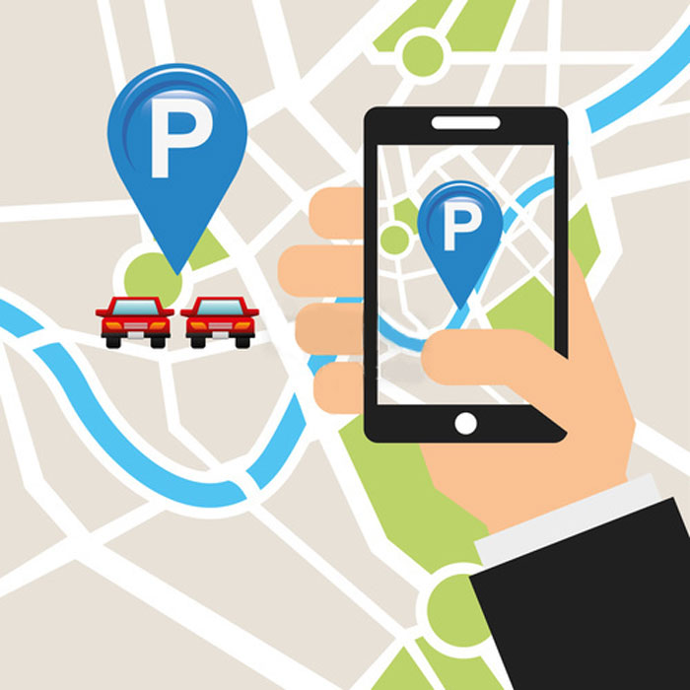
Fig 8. Aplicación de Estacionamiento

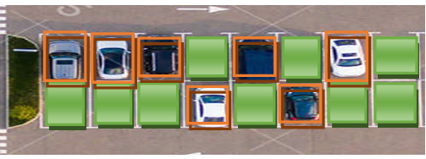
Fig 9. Estacionamientos disponibles u ocupados

Para este segundo Escenario el sistema deberá operar con bases de datos en tiempo real. Es necesario que el sistema trabaje con servicios online para poder Establecer los tiempos de cada plaza y su estado (ocupado o disponible) en el instante. Ya que dependiendo del tamaño del estacionamiento cambiará constantemente.

4.3. Pago

1. El conductor podrá contener dentro de la aplicación una pestaña de pago “billetera digital” que podrá cargar tanto en kioscos como tarjeta de débito y crédito. O a su vez, podrá pagar por medio de tarjetas de crédito y débito o SUBE (Sistema Único de Boleto Electrónico)
2. El cobro dependerá del tiempo y el vehículo en cuestión.
3.1 El conductor al ingresar al establecimiento realizará un pago simbólico (puede ser ½ o 1 hora). En caso de cumplir con el tiempo establecido. el conductor podrá retirar su vehículo.
3.2 Si el conductor demora más de lo establecido. El sistema calculará el pago descontando lo abonado al ingresar.
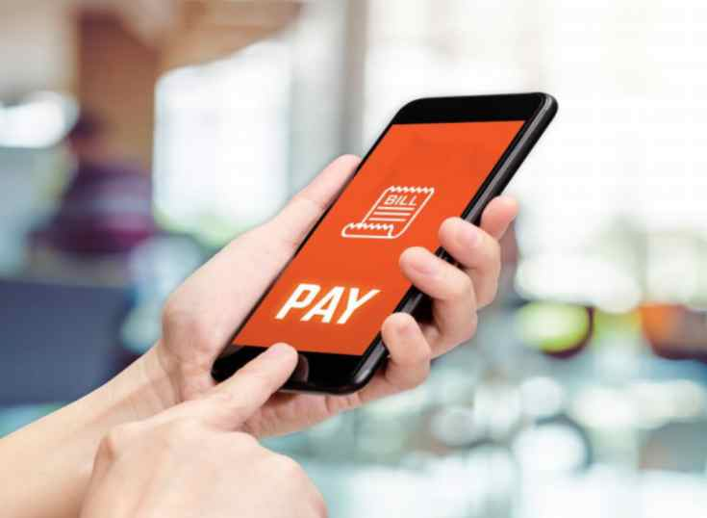
Fig 10. Aplicación de pago

El Escenario de Pago. también deberá trabajar con sistemas de tiempo real de cobro ya que deberá informar si el conductor posee el dinero disponible para aparcar el vehículo en caso contrario el sistema informará.

4.4. Beneficios

1. El conductor podrá recibir beneficios. Si es discapacitado podrá tener lugares privilegiados, o si cumple con los tiempos establecidos al ingresar. Generando descuentos (o minutos) para su próximo aparcamiento.

5. Prestadoras de servicios

Son muchas empresas hoy en día que se dedican a prestar servicios de cloud computing tales como Microsoft Azure, Amazon web Services, IBM Cloud, Google Cloud Platform, Alibaba Cloud, entre otras.

A continuación, se detallará algunas empresas prestadoras de servicios que contienen Servicios en todas las etapas de Cloud (SaaS, PaaS y IaaS), tales como, Microsoft Azure, Amazon Web Services e IBM Cloud.

5.1 Microsoft Azure

Microsoft Azure (anteriormente Windows Azure y Azure Services Platform) es un servicio en la nube ofrecida como servicio y alojado en los Data Centers de Microsoft. Anunciada en el Professional Developers Conference de Microsoft (PDC) del 2008 en su versión beta, pasó a ser un producto comercial el 1 de enero de 2010. Microsoft Azure es una plataforma general que tiene diferentes servicios para aplicaciones, desde servicios que alojan aplicaciones en alguno de los centros de procesamiento de datos de Microsoft para que se ejecute sobre su infraestructura (Cloud Computing) hasta servicios de comunicación segura y federación entre aplicaciones. Es muy usada en Aplicaciones populares como Adobe Samsung, Intel y muchas mas

5.2 Amazon Web Services

Amazon Web Services (AWS abreviado) es una colección de servicios de computación en la nube pública (también llamados servicios web) que en conjunto forman una plataforma de computación en la nube, ofrecidas a través de Internet por Amazon.com. Es usado en aplicaciones populares como Dropbox, Foursquare, HootSuite. Es una de las ofertas internacionales más importantes de la computación en la nube.

5.3 IBM Cloud
IBM cloud computing es un conjunto de servicios de cloud computing para empresas que ofrece la empresa de tecnología de la información IBM . La nube de IBM incluye infraestructura como servicio(IaaS), software como servicio (SaaS) y plataforma como servicio (PaaS) ofrecidos a través de modelos de entrega de nube pública, privada e híbrida , además de los componentes que forman esas nubes.

5.4. Comparativas
Entonces a continuación se observará ciertas cuestiones de algunos servicios que ofrecen en común. Para que se pueda llegar a una conclusión. Que sea de interés como son las Bases de Datos, Servicio de almacenamiento y computo.
5.4.1. Base de datos
De acuerdo con la necesidad de poder manejar información online. Es indispensable una base de datos para toparse con la solución. A continuación, se verán ciertas cuestiones de interés que presta cada servicio.

Una de las cosas más importante a la hora de elegir una base de datos, es la seguridad. Cuanto más segura sea la base de datos. Más segura será la aplicación que utilice el servicio. Se puede comparar en la próxima tabla el tipo de seguridad de cada una de las bases de datos.
Azure SQL Server | Amazon Web Services Aurora | IBM DB2
SOC | SOC 1/ISAE 3402, SOC 2 y SOC 3 | SOC 2 Tipo 2
GDPR | DIACAP | GDPR
FedRAMP/FISMA | FedRAMP/ FISMA | FIPS 140-2
ISO/IEC 27001/27002 | ISO 9001, ISO 27001 e ISO 27018 | ISO/IEC 27001/27002
HIPAA |  | HIPAA
PCI DSS | PCI DSS
Tab 1. Comparativas de Estándares

Se puede observar del cuadro que comparten:
- FedRAMP: Programa Federal de Gestión de Riesgos y Autorizaciones
- FISMA: Ley Federal de Gestión de la Seguridad de la Información
- PCI DSS: Estándar de Seguridad de Datos de la Industria de Tarjetas de Pago.
- ISO 27001: Estándar para la seguridad de la información aprobado y publicado como estándar internacional.
- SOC: Sistema de Organización de Servicios
Se puede remarcar de Azure SQL server: GDPR (General Data Protection Regulation) (En español: Reglamento general de protección de datos.) que se encarga que todo consumidor y ciudadano tiene derecho a saber cómo se utilizan sus datos personales. E HIPAA (Ley de Responsabilidad y Portabilidad de la Información de Salud). HIPAA fue diseñada por comités gubernamentales que intentan proteger los datos de los ciudadanos
AWS Aurora contiene certificación en DIACAP: Proceso de certificación y acreditación de aseguramiento de la información del Departamento de Defensa, garantizar que las empresas y organizaciones apliquen la gestión de riesgos a los sistemas de información.
Mientras que IBM Db2 contiene FIPS 140-2 Federal Information Processing Standard (estándares federales de procesamiento de la información), publicación 140-2, es un estándar de seguridad de ordenadores del gobierno de los Estados Unidos para la acreditación de módulos criptográficos.
A su vez, los tres servicios poseen:
Data scheme (Esquema de datos) organización de datos como un plano de cómo se construye la base de datos.
XML support (Soporte de XML) es un lenguaje de marcado que define un conjunto de reglas para codificar documentos en un formato que es legible para los humanos y para la máquina
Secondary Indexes (Índice Secundario) es una estructura de datos que contiene un subconjunto de atributos de una tabla, además de una clave alternativa para admitir las operaciones Query.
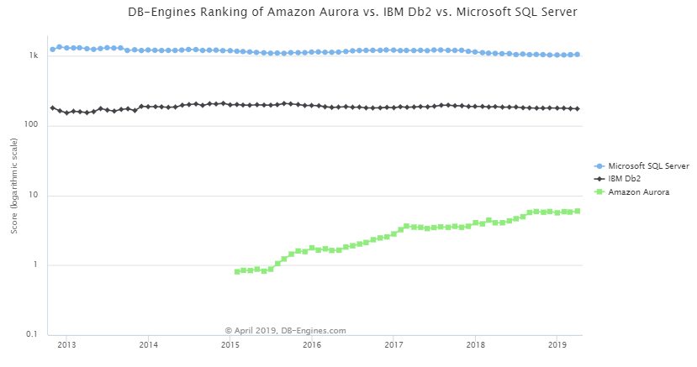
Fig 11. Ranking Amazon Aurora Vs Microsoft Azure SQL database vs IBM Db2

Se puede observar El ranking de DB-Engine con una amplia diferencia en cuanto a prestigio, otra cosa que hay que tener en cuenta es el tiempo en el mercado de Azure. Azure, está en el mercado desde el 1 de enero de 2010. Mientras que IBM DB2 y AWS aurora recién tuvo su primera aparición mucho después 2014 y 2015 respectivamente. 5 años en el mercado pueden hacer mucha diferencia.
5.4.2. Almacenamiento

5.4.2.1 Amazon EFS (Elastic File System)
Amazon Elastic File System (Amazon EFS) proporciona un almacenamiento de archivos simple y escalable para su uso con instancias de Amazon EC2 en la nube de AWS. Amazon EFS es fácil de usar y ofrece una interfaz simple que le permite crear y configurar sistemas de archivos de manera rápida y sencilla. Con Amazon EFS, la capacidad de almacenamiento es elástica, aumenta y disminuye automáticamente a medida que agrega y elimina archivos, de modo que sus aplicaciones tienen el almacenamiento que necesitan, cuando lo necesitan. [Amazon EFS 2019]
5.4.2.2. Microsoft Azure File Storage
Archivos compartidos totalmente administrados que utilizan el protocolo estándar SMB 3.0(Server Message Block). Azure Storage es la solución de almacenamiento en la nube de Microsoft para escenarios modernos de almacenamiento de datos. Azure Storage ofrece un almacén de objetos masivamente escalable para objetos de datos, un servicio de sistema de archivos para la nube, un almacén de mensajería para mensajería confiable y un almacén NoSQL.
Server Message Block (SMB) es un protocolo de red que permite compartir archivos, impresoras, etcétera, entre nodos de una red de computadoras que usan el sistema operativo Microsoft Windows. Este protocolo pertenece a la capa de aplicación en el modelo OSI. Es utilizado principalmente en computadoras con sistemas operativos: Microsoft Windows y DOS (sigla de Disk Operating System, "Sistema Operativo de Disco" o "Sistema Operativo en Disco"). SMB fue desarrollado originalmente por IBM, pero la versión más común es la modificada ampliamente por Microsoft.
Ahora para la comparación de servicios de AWS-Azure: Amazon EBS significa Elastic Block Storage: los dispositivos de almacenamiento básicos para Amazon EC2. Los discos virtuales de Azure que se conectan a las máquinas virtuales de Azure también usan un dispositivo de almacenamiento de bloques. La imagen completa del servidor se almacena en un dispositivo de bloque. El almacenamiento de bloques en la nube se presenta como discos de disco duro magnéticos tradicionales o con unidades de estado sólido (SSD) rápidas. Un SSD es mucho más rápido, ya que no gira, y es un circuito integrado con memoria.
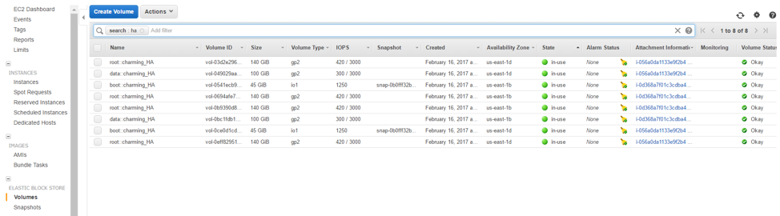
Fig.12 Volúmenes de Amazon EBS conectados a varias instancias de Amazon EC2

5.4.2.3 IBM File Storage
Almacenamiento de archivos respaldado por Flash basado en NFS con IOP. Brinde soporte a una amplia variedad de necesidades de aplicaciones en el nivel deseado con niveles de asignación de precios sencillos, predefinidos y por gigabyte de hasta 48 mil IOPS. (del inglés Input/Output Operations Per Second, operaciones de entrada/salida por segundo). Suministre almacenamiento de hasta 12 TB con un máximo de 48k IOPS (48000 IOPS). cifrado para datos inactivos, instantáneas y replicación, duplicación de volumen, volúmenes expansibles y IOPS ajustables están disponibles actualmente en las regiones de EE. UU., UE, Australia, Canadá, Latinoamérica y Asia Pacífico.
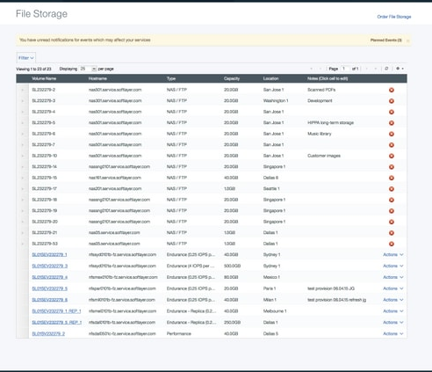
Fig.13 File storage de IBM
5.4.2.4 AWS vs. Azure Cloud vs IBM Cloud Object Storage: Almacenamiento de objetos

El almacenamiento en la nube de objetos es otra categoría de almacenamiento en la nube que sus datos deben considerar en esta comparación de AWS-Azure- IBM Cloud Object Storage. En general, se trata de datos accedidos y procesados ​​desde una aplicación. El almacenamiento de objetos de AWS se presenta en forma de Amazon S3 , o Servicio de almacenamiento simple, el almacenamiento de objetos de Azure está disponible con Azure Blob Storage mientras que el de IBM es conocido como Cloud Object storage. Tanto Amazon S3 como Azure Blob Storage son servicios de almacenamiento de objetos escalables de forma masiva para datos no estructurados. El almacenamiento de objetos tiene todos los datos almacenados juntos. A diferencia del almacenamiento en bloque, no puede cambiar partes del objeto. Por ende, su comportamiento es similar.
5.4.2.5. Conclusión
El cielo es el limite del almacenamiento en la nube. Los tres facturan de acuerdo con lo usado. Si el usuario cambia de opinión simplemente hace un cambio de configuración, ya que proporcionan servicios similares y basta con hacer determinadas configuraciones para pasarse de un servicio al otro. Configuraciones de parámetros de archivos. Lo que nos permite pasar los archivos de un servicio al otro en caso de que se cambie. La elección va a depender del gusto del usuario final.

5.5. Virtual Machine [Máquinas Virtuales 2016]
Las máquinas virtuales en la nube se consideran en su mayoría IaaS - Infraestructuras como un servicio. Esto significa que las instancias de VM proporcionadas deben percibirse (nominalmente, por supuesto) como una computadora real con su CPU, memoria, red, almacenamiento, etc.
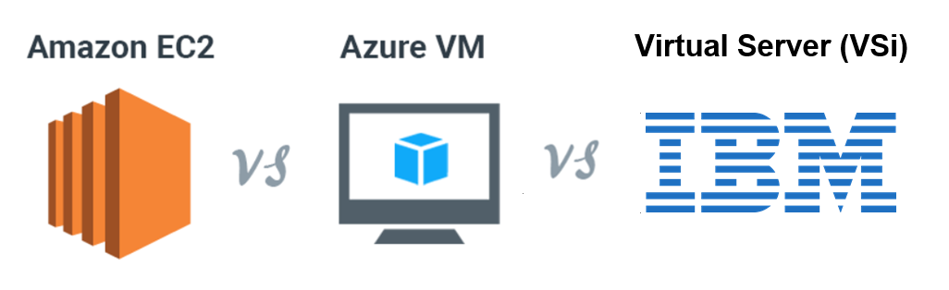
Fig. 14 Amazon EC2 vs Azure VM vs Virtual Server Infrastructure (VSi)

Tanto Amazon EC2(Amazon Elastic Compute), Azure VM (Azure Virtual Machine) como virtual Server Infrastructure (VSi) [IBM Servidores virtuales 2018] proporcionan una amplia selección de tipos de VM optimizados para adaptarse a diferentes casos de uso. Una instancia o VM es una combinación de CPU virtual, memoria virtual, almacenamiento temporal y capacidad de red, y le brinda al cliente la flexibilidad de elegir la combinación adecuada de recursos para cargas de trabajo. Tanto AWS EC2 como Azure ofrecen instancias a escala para los requisitos de cualquier carga de trabajo de destino. Tanto EC2 como Azure ofrecen la opción de almacenar VM en un almacenamiento persistente llamado EBS en la terminología de Amazon o Blob Storage en la terminología de Azure.

 | Amazon EC2 | Microsoft Azure VM | virtual Server Infrastructure (VSi)
Número de plantillas de instancia disponibles | 39 | 40 | -
Aceleración de GPU | Sí | Sí | Si
Característica de creación de instancia personalizada | Sí | Sí | Si
Límites de CPU | 1 - 40 | 1 - 32 CPU | 1-56 CPU
Límites de memoria | 0,5 - 244 GB | 0,75 - 448 GB | 1-242 GB
Límites de almacenamiento temporal | Hasta 48 TB (discos múltiples) | 4 TB | -

Tab 2. Comparativas de maquina virtuales.
Se puede observar que las tres máquinas virtuales poseen Aceleración de GPU y características de creación de instancia personalizadas al igual que una similitud de cantidad de instancias disponibles. Por otra parte, Microsoft Azure posee mayor cantidad de memoria, pero en contraparte, queda por debajo de las CPU que proporciona IBM y almacenamiento temporal que proporciona AWS.

5.6. Conclusión Final
En esta comparativa, no existe un Campeón y un perdedor. Ambos servicios poseen similitudes en sus prestaciones. La decisión de elegir una u otra va a depender de las necesidades del usuario. Azure en lo que refiere a Base de Datos, tiene mayor prestigio y mayor antigüedad lo que posiblemente determine su elección. Por el otro lado, en lo que es Almacenamiento Amazon es más fuerte. En definitiva, el servicio de Maquina virtual son muy similares ambas, pero, con una mayor cantidad de CPU’s para IBM. La elección de uno u otro y de los tantos prestadores de servicios, va a depender de la compatibilidad y operabilidad de los Usuarios.

Bibliografía

- [Richard Stallm 2008]«Cloud computing is a trap, warns GNU founder Richard Stallman» en TheGuardian https://www.theguardian.com/technology/2008/sep/29/cloud.computing.richard.stallman
- [IEEE 2008 ]The Cloud Is The Computer
https://spectrum.ieee.org/computing/hardware/the-cloud-is-the-computer

[AWS Aurora 2017] Documentación Amazon web Services
https://d1.awsstatic.com/whitepapers/es_ES/aws-overview.pdf

- [ARCHIVE 2010]«¿Cómo empezó el Cómputo Cloud?»
https://web.archive.org/web/20100115083643/http://www.itnews.ec/news/000396.aspx

- [Comparativas 2019] AWS Aurora vs Azure
https://db-engines.com/en/system/Amazon+Aurora%3BMicrosoft+Azure+SQL+Database

- [Amazon EFS 2019] ¿Qué es Amazon EFS (Elastic File System)?
https://www.itcentralstation.com/products/amazon-efs-elastic-file-system-reviews

- [Máquinas Virtuales 2016] Azure VM vs Amazon EC2 vs Google CE
https://www.cloudberrylab.com/resources/blog/azure-vm-vs-amazon-ec2-vs-google-ce-cloud-computing-comparison/

- [IBM Servidores virtuales 2018] IBM Servidores virtuales
https://cloud.ibm.com/docs/vsi?topic=virtual-servers-provisioning-selections&locale=es#provisioning-selections

